臺北市107學年度第2學期
學前巡迴輔導教師教學經驗分享（第四場）研習計畫
一、依據：
（一）教育部學前特教五年計畫。
（二）臺北市政府教育局特殊教育資源中心組織與任務年度工作計畫辦理。
二、目的：
（一）鼓勵臺北市巡迴輔導教師研究發展教學活動進行模式，落實融合教育之目標。
（二）藉由教學觀摩與分享，增進教學活動設計與技能，促進學前融合教育服務之發展。
（三）提供教師良好合作學習機會。
三、主辦單位：臺北市政府教育局
四、承辦單位：臺北市立文山特殊教育學校南區特教資源中心
五、協辦單位：臺北市立大學附設實驗國民小學附設幼兒園
六、研習日期、時間、講題、講師：
日 期 | 時 間 | 課 程 主 題 | 分享人員
108.06.06  （星期四） | 07:50~08:20 | 報 到（1F生活教室）
108.06.06  （星期四） | 08:20~11:20 | 臺北市學前巡迴輔導教師教學經驗分享  （第四場） | 巡迴輔導教師：張桂槙老師  指導教授：蔡昆瀛教授
七、研習地點：臺北市立大學附設實驗國民小學附設幼兒園（臺北市中正區公園路29號 ）。
八、參加對象：1.學前巡迴輔導教師（含早期療育、分散式資源班教師、聽障、視障巡迴輔導教師）、特殊學校幼兒部教師、臺北市各公立國小附幼特幼班教師。
2.本市公、私立幼兒園教師及教保員。
九、錄取方式：不以報名順序錄取，以未參加過並符合適切性之教學需求考量優先錄取。
十、報名日期：108年05月05日至108年05月26日止，請參與研習者務必上網報名，俾便資料之準備。
十一、報名方式：請於108年05月26日(星期日)前，逕至臺北市教師在職研習網自行線上報名（http://insc.tp.edu.tw/index/DefBod.aspx）。若有疑問或研習相關問題逕洽研習承辦人：王詩琳，電話：86615183轉721 Fax：22347059。
十二、錄取通知：報名時請務必填寫正確e-mail信箱，以便研習承辦人寄發研習相關訊息，主辦單位得依報名情形審核後錄取，以10人為限，額滿即不再受理。錄取通知於報名截止日後，請自行上網查詢。
十三、研習經費：由臺北市立文山特殊教育學校南區特教資源中心相關經費項下支應。
十四、參加研習之教師敬請惠予公假登記，本研習全程參與者，覈實核發3小時之研習時數。

《備註》：1、本研習報名務必於報名期間內完成，經錄取研習者，本中心均以Mail通知；因故無法出席者，請以中心E-mail（sser706@gmail.com）回覆請假事宜，後續依個人請假信件回覆處理情形。
2、研習人員進出請主動出示錄取通知或服務證，未能出示相關證明者，請攜帶證明身分之個人證件(如身分證、駕照)供場地管理者查驗。因場地收費車位有限，建請搭乘大眾運輸工具。
3、研習當日應準時參加，研習開始逾時10分鐘，需請假扣抵研習時數1小時，研習時數覈實給予，未能全程參與，或請假時數逾研習總時數三分之一時，不核予時數。
4、與會教師請務必親自完成簽到、退後，核予研習時數，如未完成，恕不核予時數；若有代簽情事且經查證屬實，被代簽者及代簽者均將取消研習資格且不核予時數，並函文所屬幼兒園依權責妥處。另研習結束5日後，請自行上網查核時數，如有疑問請儘速來電確認。
5、為尊重幼兒隱私權，在教學分享過程中嚴禁拍照，參觀校園時若對設備、環境有拍照需要，應避免拍攝幼兒。
6、為響應環保，請自備環保杯及外套。
7、配合防疫措施，具感冒症狀者進入會場煩請配掛口罩，發燒或患流感請進行自主健康管理。
8、為利瞭解學員需求及規劃後續相關活動，請於研習結束後交回意見回饋單，謝謝！
9、若遇不可抗拒之天災停課（如風災地震等），將另行公告擇期舉辦。

教學觀摩流程：
時間 | 流程 | 主持人 | 地點
07：50～8：20 | 報到 |  | 生活教室  (教室編號115)
08：20～09：00 | 遊戲教育觀課 | 張桂槙老師 | 生活教室
09：00～9：10 | 幼兒園普通班觀摩 | 鄭淑華主任 | 幼兒園藍班
09：10～9：40 | 環境參訪(休息) | 鄭淑華主任 | 幼兒園校園
9：40～9：50 | 幼兒園簡介 | 鄭淑華主任 | 教學觀察室
9：50～10：40 | 資源班簡介  個案報告 | 張桂槙老師 | 教學觀察室
10：40～11：20 | 綜合座談 | 鄭淑華主任 | 教學觀察室

交通方式：
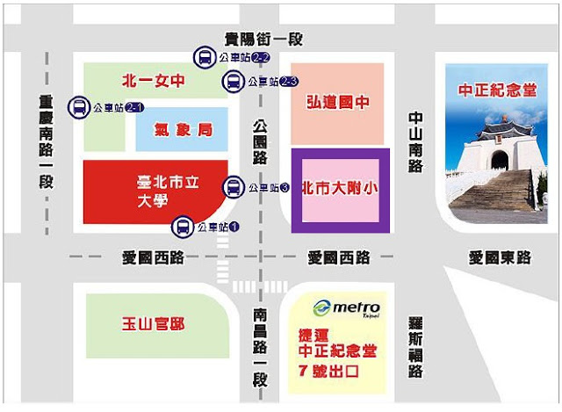

捷運：中正紀念堂站 （出口 7財政部過馬路到大門）
公車：北一女站 公車：北一女站
（5、18 、204 、227 、235 、236 、241 、251 、指南 2路、新店客運 ）

